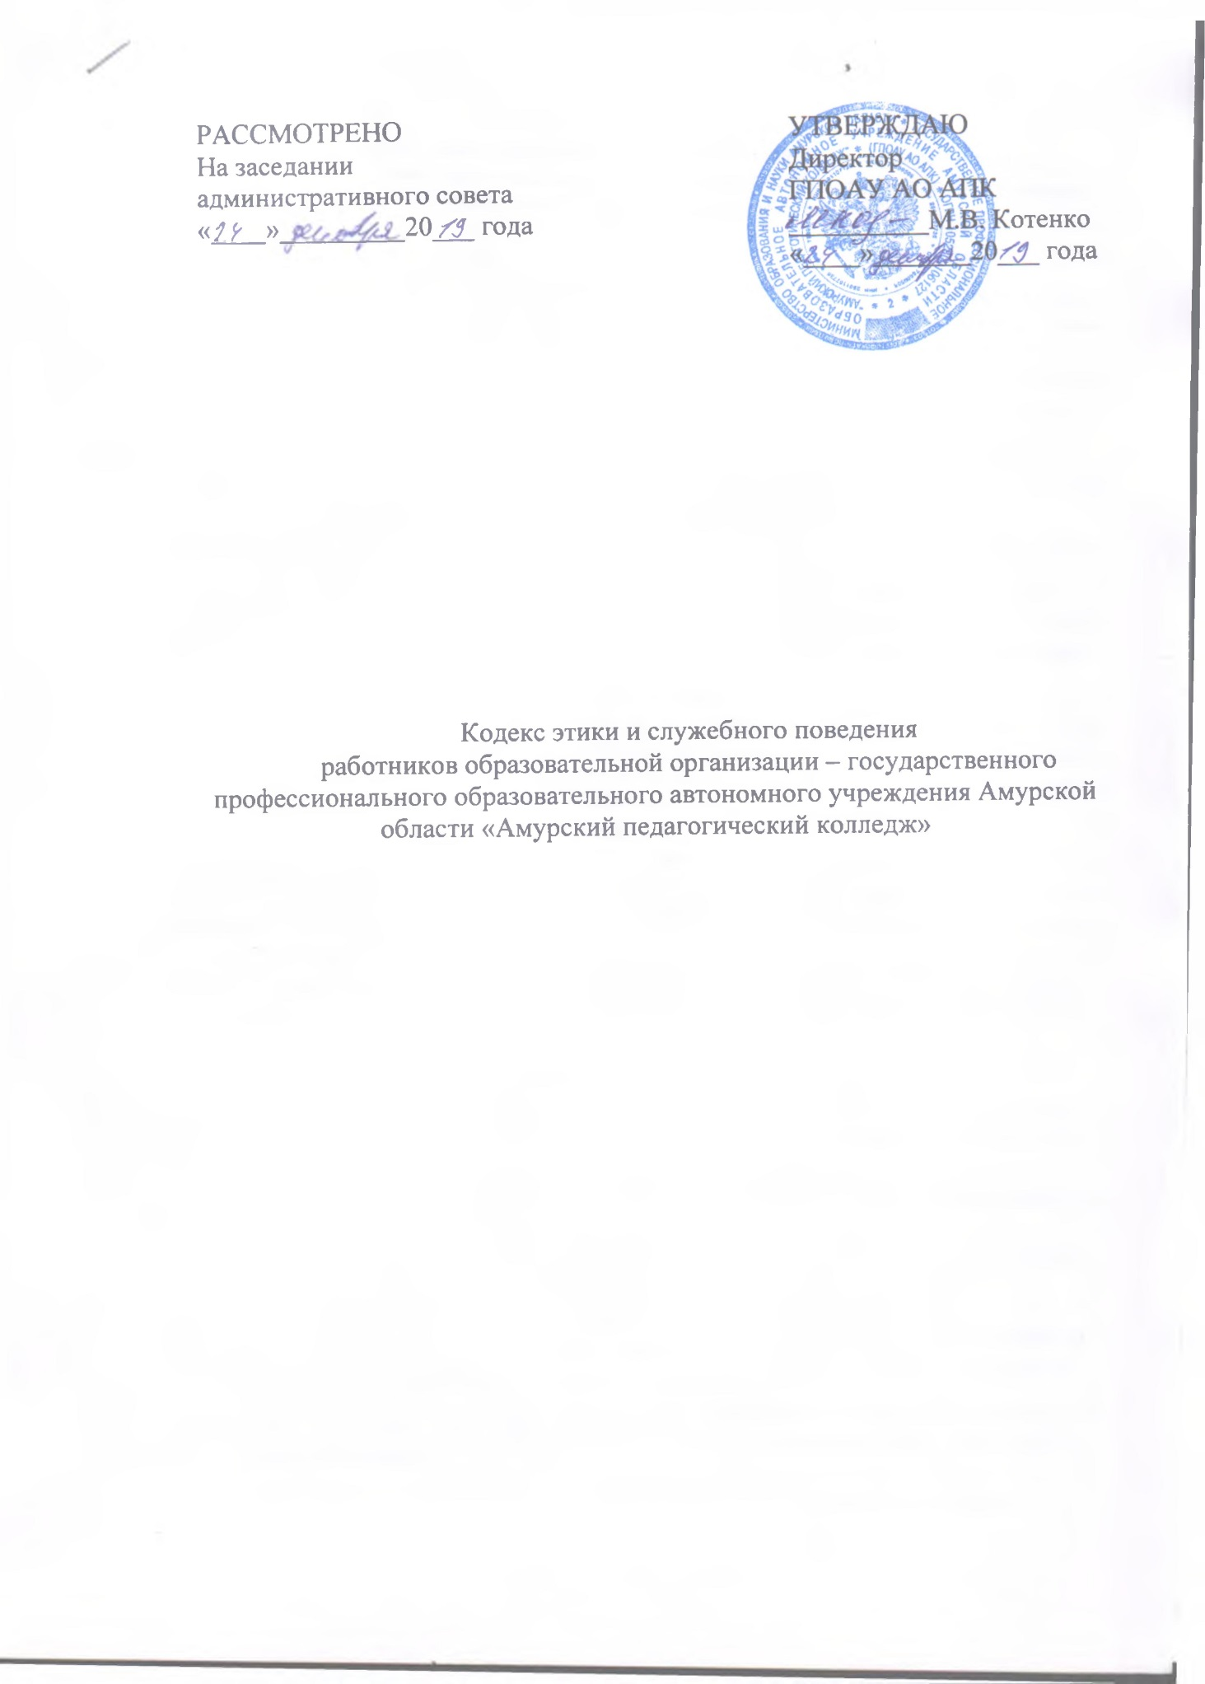

Кодекс этики и служебного поведения

работников образовательной организации – государственного профессионального образовательного автономного учреждения Амурской области «Амурский педагогический колледж»

1. Общие положения
- Настоящий Кодекс этики и служебного поведения работников (далее - кодекс) государственного профессионального образовательного автономного учреждения Амурской области «Амурский педагогический колледж» (далее - колледж) разработан в соответствии с положениями Конституции Российской Федерации, Федеральным законом от 25 декабря 2008г. № 273-ФЗ «О противодействии коррупции», а также основан на общепризнанных нравственных принципах и нормах российского общества и государства.
- Кодекс представляет собой свод общих принципов профессиональной и служебной этики и основных правил поведения, которыми должны руководствоваться все работники колледжа независимо от занимаемой ими должности.
- Гражданин Российской Федерации, поступающий в колледж, обязан ознакомиться с положениями кодекса и соблюдать их в процессе своей деятельности.
- Каждый работник колледжа должен принимать все необходимые меры для соблюдения положений кодекса, а каждый гражданин Российской Федерации вправе ожидать от всех работников колледжа поведения в отношениях с ним в соответствии с положениями кодекса.
- Целью кодекса является установление этических норм и правил служебного поведения всех работников колледжа для достойного выполнения ими своей профессиональной деятельности, а также содействие укреплению авторитета всех работников колледжа и обеспечение единых норм поведения в колледже.
- Кодекс призван повысить эффективность выполнения всеми работниками колледжа своих должностных обязанностей
- Кодекс служит основой для формирования должной морали в сфере образования, уважительного отношения ко всем работникам колледжа в общественном сознании, а также выступает как институт общественного сознания и нравственности всех работников колледжа и их самоконтроля.
- Знание и соблюдение всеми работниками колледжа положений кодекса является одним из критериев оценки качества их профессиональной деятельности и служебного поведения.

2. Основные принципы поведения всех работников колледжа
- Основные принципы поведения всех работников колледжа представляют собой основы поведения, которыми им надлежит руководствоваться при исполнении должностных обязанностей.
- Все работники колледжа, сознавая ответственность перед обучающимися, обществом и гражданами обязаны:
- исполнять должностные обязанности добросовестно и на высоком профессиональном уровне в целях обеспечения эффективной работы колледжа;
- осуществлять свою деятельность в пределах полномочий колледжа;
- не оказывать предпочтения каким-либо профессиональным или социальным группам и организациям, быть независимыми от влияния отдельных граждан, профессиональных или социальных групп и организаций;
- исключать действия, связанные с влиянием каких-либо личных, имущественных (финансовых) и иных интересов, препятствующих добросовестному исполнению должностных обязанностей;
- соблюдать нормы профессиональной этики и правила делового поведения;
- проявлять корректность и внимательность в обращении с обучающимися, их родителями (законными представителями), коллегами, должностными лицами;
- проявлять терпимость и уважение к обычаям и традициям народов России, учитывать культурные и иные особенности различных этнических, социальных групп и конфессий, способствовать межнациональному и межконфессиональному согласию;

- воздерживаться от поведения, которое могло бы вызвать сомнение в объективном исполнении всеми работниками колледжа должностных обязанностей, а также избегать конфликтных ситуаций, способных нанести ущерб их репутации или авторитету колледжа;
- принимать предусмотренные законодательством Российской Федерации меры по недопущению возникновения конфликта интересов и урегулированию возникших случаев конфликта интересов;
- уважительно относиться к деятельности представителей средств массовой информации по информированию общества о работе колледжа, а также оказывать содействие в получении достоверной информации в установленном порядке;
- воздерживаться от публичных высказываний, суждений и оценок в отношении деятельности колледжа, его руководителя, если это не входит в должностные обязанности;
- соблюдать установленные в колледже правила публичных выступлений и предоставления служебной информации;
уведомлять директора колледжа обо всех случаях обращения к работнику колледжа каких-либо лиц в целях склонения к совершению коррупционных правонарушений.

3. Рекомендуемые этические правила поведения сотрудников колледжа
- В общении всем работникам колледжа необходимо руководствоваться конституционными положениями, что человек, его права и свободы являются высшей ценностью, и каждый гражданин имеет право на неприкосновенность частной жизни, личную и семейную тайну, защиту чести, достоинства, своего доброго имени.
- В общении с обучающимися, их родителями (законными представителями) и коллегами со стороны работника колледжа недопустимы:
- любого вида высказывания и действия дискриминационного характера по признакам пола, возраста, расы, национальности, языка, гражданства, социального, имущественного или семейного положения, политических или религиозных предпочтений;
- пренебрежительный тон, грубость, заносчивость, некорректность замечаний, предъявление неправомерных, незаслуженных обвинений;
- угрозы, оскорбительные выражения или реплики, действия, препятствующие нормальному общению или провоцирующие противоправное поведение.
3.3. Все работники колледжа должны способствовать установлению в коллективе деловых взаимоотношений и конструктивного сотрудничества друг с другом.
3.4. Все работники колледжа при возникших конфликтах не имеют права обсуждать рабочие моменты и переходить на личности с указанием должностных полномочий, обсуждать жизнь колледжа за его пределами, в том числе и в социальных сетях Интернет.

3.5. Все работники не вправе разглашать полученную информацию о деятельности других работников колледжа, если это не противоречит действующему законодательству.
3.6. Работник колледжа может обрабатывать и передавать служебную информацию при соблюдении действующих в колледже норм и требований, принятый в соответствии с законодательством Российской Федерации.
3.7. Работник колледжа обязан принимать соответствующие меры по обеспечению безопасности и конфиденциальности информации, за несанкционированное разглашение которой он несет ответственность или (и) которая стала известна ему в связи с исполнением им должностных обязанностей.
3.8. Все работники колледжа должны быть вежливыми, доброжелательными, корректными, внимательными и проявлять толерантность в общении с гражданами и коллегами.
3.9. Внешний вид всех работников колледжа при исполнении ими должностных обязанностей должен соответствовать общепринятому деловому стилю, который отличают официальность, сдержанность, традиционность, аккуратность.

4. Этика поведения сотрудников колледжа, наделенных организационно- распорядительными полномочиями по отношению к другим сотрудникам
- Работник колледжа, наделенный организационно- распорядительными полномочиями по отношению к другим сотрудникам,

должен:
- быть образцом профессионализма, безупречной репутации, способствовать формированию в коллективе благоприятного для эффективной работы морально-психологического климата;
- принимать меры к тому, чтобы подчиненные ему работники не допускали коррупционно опасного поведения, своим личным поведением подавать пример честности, беспристрастности и справедливости;

обязан:
- принимать меры по предотвращению и урегулированию конфликта интересов;
- принимать меры по предупреждению коррупции.
- Работник колледжа, наделенный организационно - распорядительными полномочиями по отношению к другим работникам, несет ответственность в соответствии с законодательством Российской Федерации за действия или бездействия подчиненных работников, нарушающих принципы этики и правила служебного поведения, если он не принял мер, чтобы не допустить таких действий или бездействий.

5. Ответственность всех работников колледжа за нарушение кодекса

5.1. За нарушение положений настоящего кодекса все работники колледжа несут моральную ответственность, а также иную ответственность в соответствии с законодательством Российской Федерации.

5.2. Соблюдение всеми работниками колледжа норм кодекса учитывается при проведении аттестации, а также при наложении дисциплинарных взысканий.

6. Заключительные положения
- Настоящий кодекс вступает в силу с момента утверждения директором образовательной организации – государственного профессионального образовательного автономного учреждения Амурской области «Амурский педагогический колледж», и подлежит пересмотру по мере необходимости. Настоящий кодекс действует до минования надобности.
ЛИСТ ОЗНАКОМЛЕНИЯ
№ п/п | Должность | Фамилия, инициалы | Дата | Подпись

